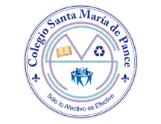 | COLEGIO SANTA MARIA DE PANCE | CODIGO | F – GAC
 | COLEGIO SANTA MARIA DE PANCE | GRADO | 11
 | EJERCICIOS FINALES  CALCULO  DOCENTE: LEOBALDO ZERPA | FECHA
 | EJERCICIOS FINALES  CALCULO  DOCENTE: LEOBALDO ZERPA | PAGINA | 1 / 1

Chicos ver los videos relacionados en mi blog, hemos practicados este tipo de ejercicios, vamos ps sin llorar

